BỘ GIAO THÔNG VẬN TẢI  HỌC VIỆN HÀNG KHÔNG VIỆT NAM | CỘNG HÒA XÃ HỘI CHỦ NGHĨA VIỆT NAM  Độc lập – Tự do – Hạnh phúc
 | TP. Hồ Chí Minh, ngày 05 tháng 12 năm 2022

THÔNG BÁO
V/v Hướng dẫn mở tài khoản VPAY Vietinbank
Dành cho Tân sinh viên Hệ Đại học – Cao đẳng chính quy năm 2022

Phòng Kế hoạch tài chính thông báo về việc hướng dẫn mở tài khoản VPAY Vietinbank dành cho Tân sinh viên hệ Đại học – cao đẳng chính quy Khóa 2022:
- Đối tượng áp dụng:
Tân sinh viên hệ Đại học – cao đẳng hệ chính quy Khóa 2022
- Nội dung thực hiện :
- Yêu cầu
Mỗi sinh viên được cung cấp một tài khoản VNPAY Vietinbank trên hệ thống. Sinh viên có trách nhiệm cài đặt tài khoản VNPAY Vietinbank để tiện theo dõi thanh toán học phí, học bổng và tránh những rủi ro không cần thiết.
- Thời gian thực hiên
Từ 24h ngày 7/12/2022 đến hết 24h ngày 16/12/2022.
- Hướng dẫn
Sinh viên cài đặt theo những bước dưới đây:

Bước 1: Tải ứng dụng VietinBank về điện thoại của bạn để tiến hành mở tài khoản


Bước 2: Mở ứng dụng- Đăng nhập tên và mật khẩu do nhà trường cung cấp.
Tên đăng nhập là số điện thoại đăng ký với trường. Password: đã gửi tin nhắn vào số điện thoại đăng ký với nhà trường.
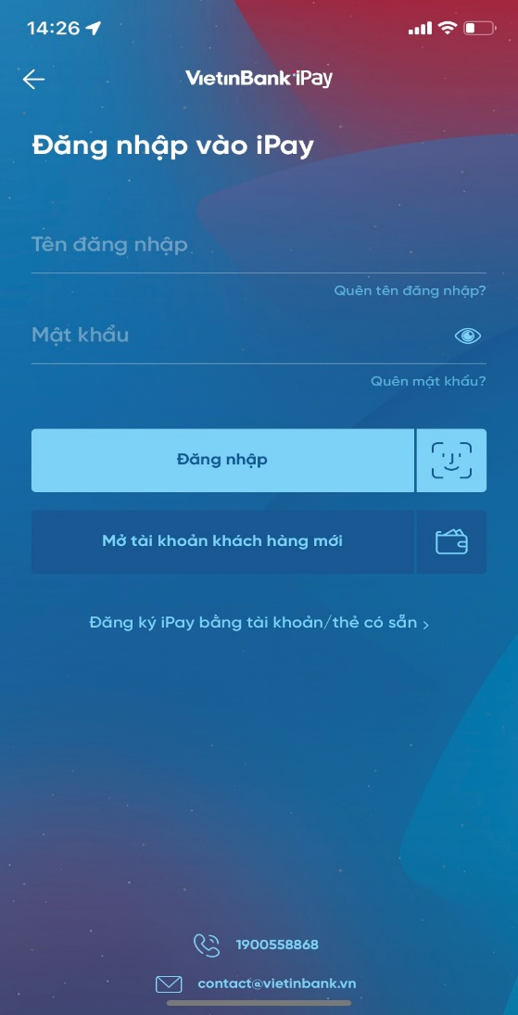
Lưu ý: tại lần đăng nhập đầu tiên sinh viên sẽ nhận được 1 tin nhắn SMS chứa mật khẩu. Sinh viên nhập dãy số này để thực hiện đăng nhập lần đầu.

Bước 3: Trên màn hình cho mục Mở thẻ - chọn mục Thẻ phi vật lý – chọn Mở thẻ ghi nợ nội địa.
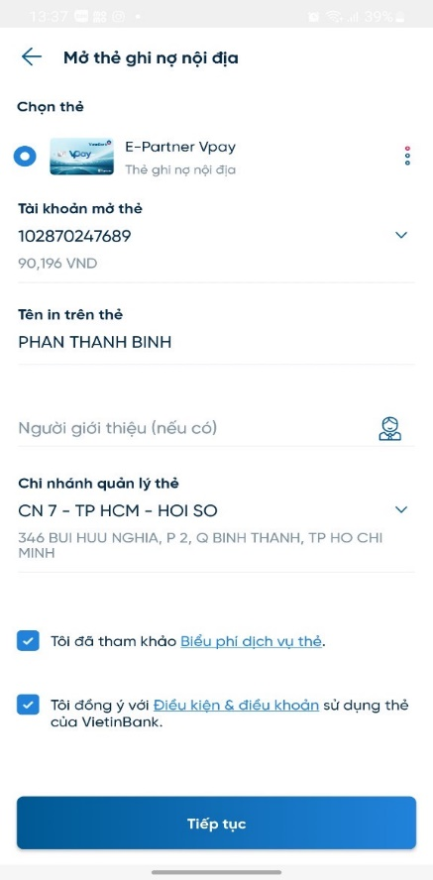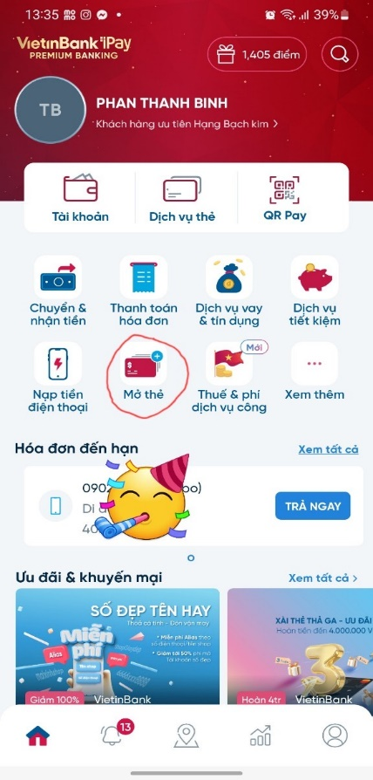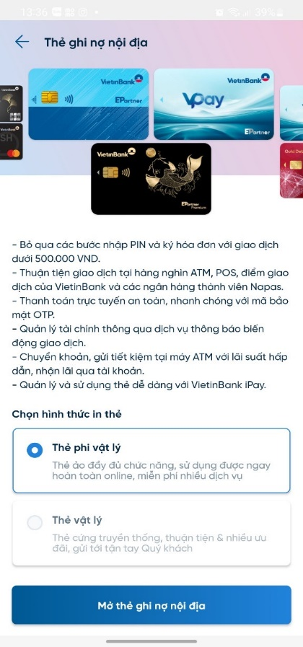

Lưu ý:
Sinh viên để phải để chi nhánh quản lí là CN7- TPHCM - hội sở. Các trường hợp để sai nhà trường không thể theo dõi và xử lý cho các bạn.
nếu sinh viên quên mật khẩu đã cấp thì xem hướng dẫn theo link https://youtu.be/UOXuN5ssPqto
Nhà trường đề nghị sinh viên các khóa đào tạo trình độ chính quy năm 2022 thực hiện đúng nội dung và thời gian quy định trên để triển khai học phần được hiểu quả. Trong quá trình thực hiện nội dung thông báo này, nếu có vấn đề phát sinh cần giải đáp, sinh viên liên hệ số điên thoại : 0902 520 050 – Anh Phan Thanh Bình ( trong giờ hành chính) trong thời hạn quy định để được giải quyết kịp thời.

